Komise mládeže a trenérsko-metodická komise OFS Hradec Králové
PØÍPRAVNÝ KEMP
MLADÝCH FOTBALISTÙ
A FOTBALISTEK
ROÈNÍK 2006, 2007, 2008 a 2009
Pořadatel: Komise mládeže a trenérsko-metodická komise OFS Hradec Králové
Místo konání: Chlumec nad Cidlinou
Termín konání: 20. - 24. 6. 2018
Počet účastníků: Minimálně 25 hráčů, maximálně 30 hráčů narozených v roce 2006, 2007, 2008 a 2009
Ubytování: Chatky v areálu koupaliště v Chlumci nad Cidlinou
Stravování: Zajištěno po celý den (snídaně, svačina, oběd, svačina a večeře)
Cena kempu: 2700 Kč (v ceně je zahrnuto ubytování, celodenní stravování, pitný režim, náklady na pronájem hracích ploch atd.)
Doprava: Doprava do místa konání kempu a zpět je individuální. Poplatek za pobyt bude vybírán na místě proti potvrzení.
O hráče se budou starat po celý přípravný kemp zkušení trenéři pracující s mládeží i s dospělými.
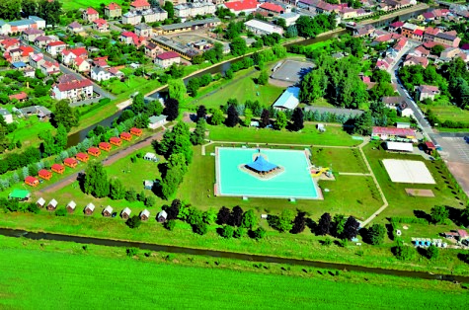
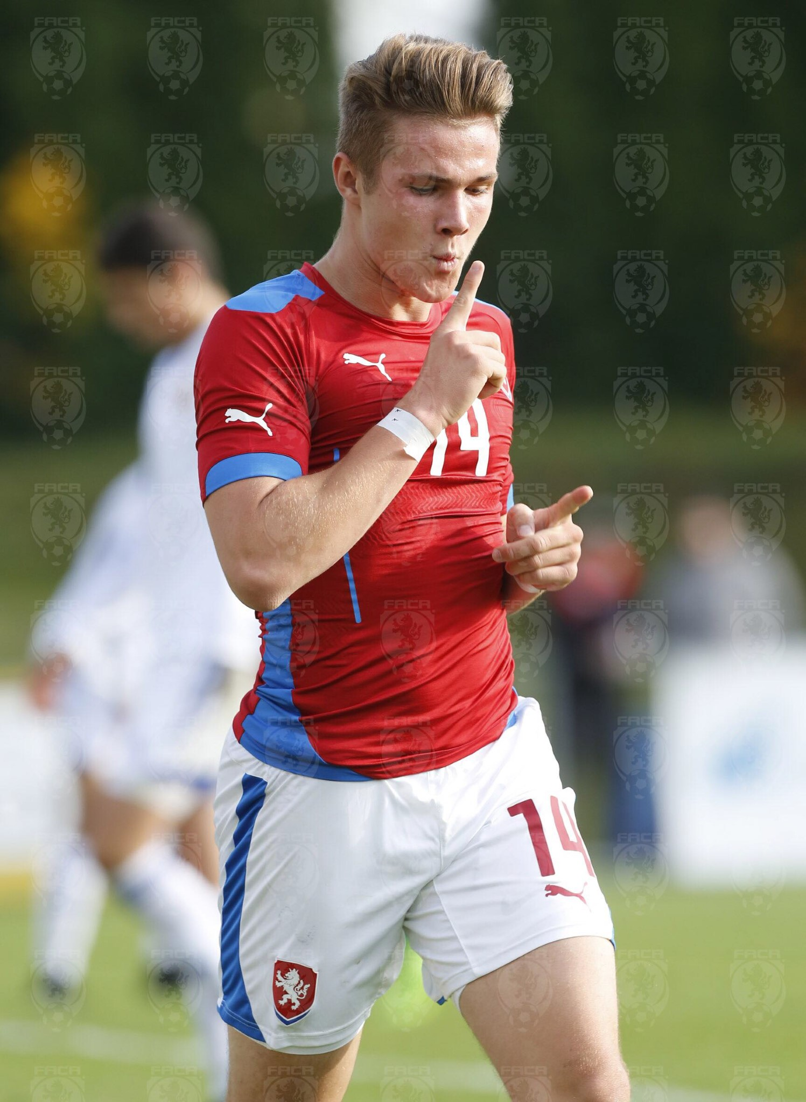
Kromě pravidelného programu (např. tréninková jednotka dopoledne a odpoledne, přípravné zápasy atd.) bude připraven také doprovodný program, jehož obsah se v současné době dojednává. Přislíbená je účast některých úspěšných mládežnických reprezentantů, zkušených trenérů a hráčů a současných či minulých reprezentantů České republiky. S přítomnými hosty proběhnou besedy nebo společné tréninkové jednotky. V programu kempu je počítáno i s posezením u táboráku. V metodické části programu budou hráčům sděleny aktuální informace z pravidel fotbalu, regenerace a stravy hráčů kopané. Konkrétní program kempu bude upřesněn nejpozději 14 dnů před jeho zahájením. Vybraní hráči budou o tomto programu a dalších důležitých věcech souvisejících s kempem včas informování.
Reprezentant ČR
Filip Firbacher – patron kempu
Přihlášky posílejte na adresu:
Okresní fotbalový svaz Hradec Králové
Lubomír Douděra
sekretář OFS Hradec Králové
Habrmanova 192 501 01 Hradec Králové nebo na e-mail: lubomir.doudera@tiscali.cz
Termín zaslání přihlášek: do 30. 4. 2018
Případné další informace získáte od Martina Firbachera, předsedy TMK KFS na tel.: 605 814 517
V Hradci Králové dne 1. 3. 2018

